**Σύντομα κείμενα κατανόησης**

1. **Σκέφτομαι και γράφω**

Α)Πόσες τσάντες αγόρασε η Μαρία;

Β)Για ποιες αγόρασε τις τσάντες;

Γ) Τι χρώμα έχουν οι τσάντες;

**2) Χρωματίζω**

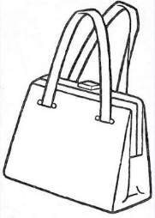

1. **Διαβάζω**

Η Μαρία αγόρασε τρεις τσάντες για τις αδερφές της. Η πρώτη από τα αριστερά είναι μπλε με λευκό λουρί, η δεύτερη είναι καφέ με κίτρινο λουρί και η τελευταία είναι κόκκινη με μαύρο λουρί.

1. **Διαβάζω**

Η Μάρθα και ο Θωμάς πάνε στο σχολείο τους. Η Μάρθα φοράει άσπρη μπλούζα, ροζ παντελόνι και μπλε παπούτσια. Ο Θωμάς φοράει πράσινη μπλούζα, μπλε παντελόνι και άσπρα παπούτσια. Οι τσάντες τους είναι μαύρες.

**2) Χρωματίζω**

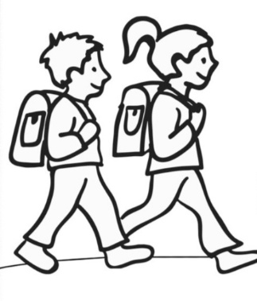

**3) Σκέφτομαι και γράφω**

Α) Πού πηγαίνει η Μάρθα και ο Θωμάς;

Β) Τι φοράει η Μάρθα;